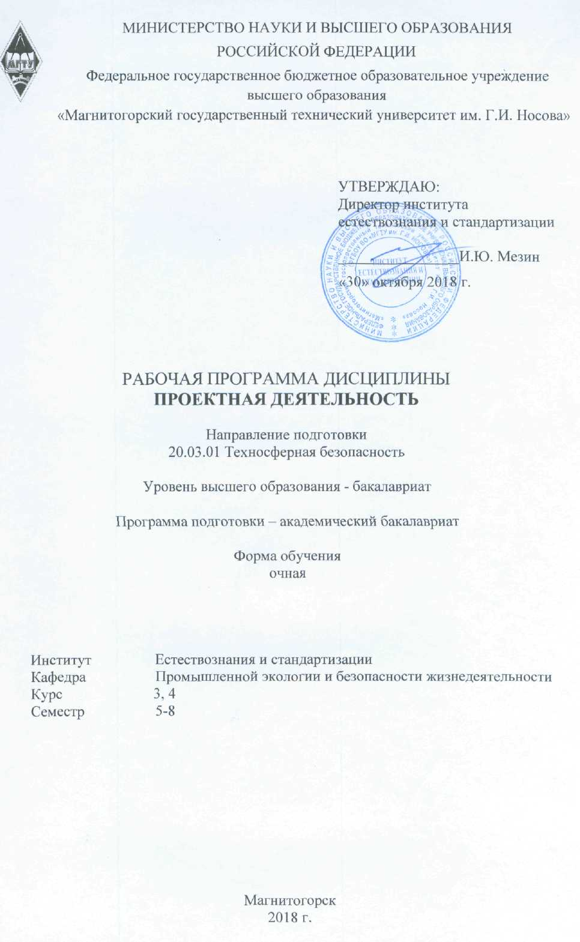

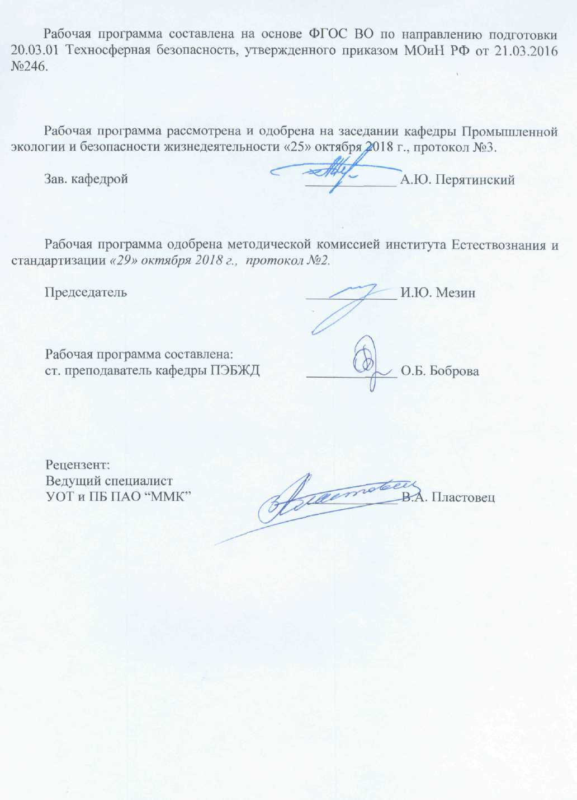

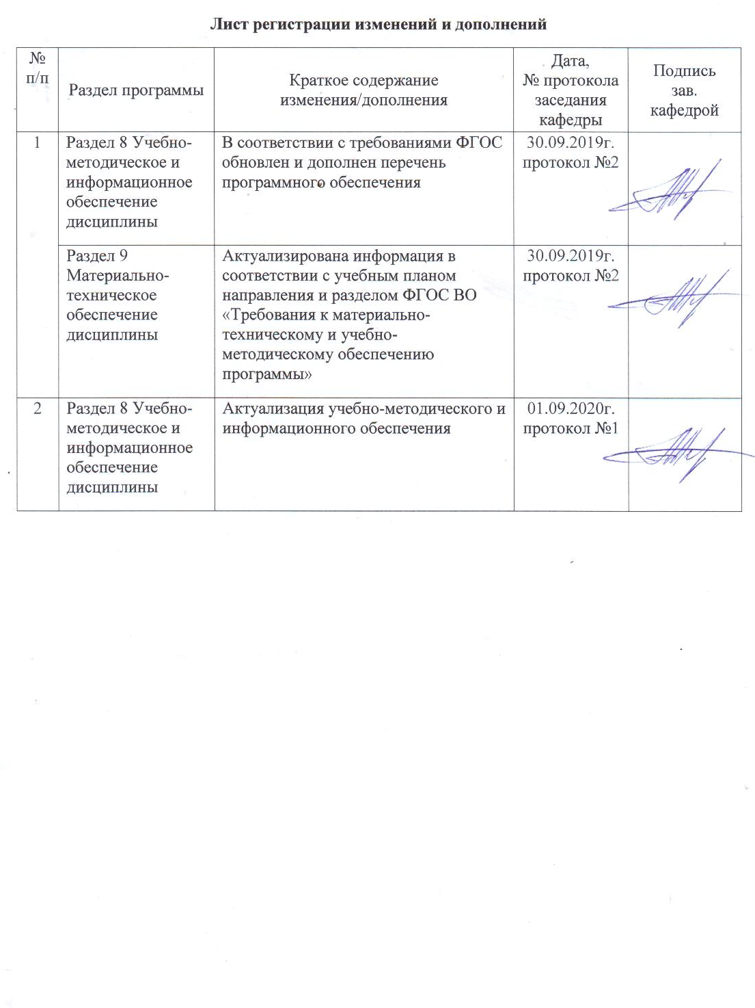
1 Цели освоения дисциплины

Целью преподавания дисциплины «Проектная деятельность» является формирование у студентов общекультурных и профессиональных компетенций, способных обеспечить решение задач в области проектирования средств формирования комфортной для жизни и деятельности человека в техносфере, минимизации техногенного воздействия на природную среду, сохранении жизни и здоровья человека.

2 Место дисциплины в структуре ООП подготовки бакалавра

Дисциплина «Проектная деятельность» входит в обязательные дисциплины вариативной части блока 1 образовательной программы.
Для изучения дисциплины необходимы знания (умения, навыки), сформированные в результате изучения профессиональных дисциплин.
Знания (умения, навыки), полученные при изучении данной дисциплины, будут необходимы при подготовке выпускной квалификационной работы и государственной аттестации и производственной деятельности.

3 Компетенции обучающегося, формируемые в результате освоения
дисциплины и планируемые результаты обучения

В результате освоения дисциплины «Проектная деятельность» обучающийся должен обладать следующими компетенциями:

Структурный  элемент  компетенции | Планируемые результаты обучения
ОК-6 - способностью организовать свою работу ради достижения поставленных целей и готовностью к использованию инновационных идей
Знать: | основные нормы и правила проектной деятельности с использованием инновационных идей
Уметь: | распознавать эффективное решение от неэффективного; использовать инновационные идеи при проектировании
Владеть: | навыками и методиками обобщения результатов анализа факторов производственной деятельности и готовностью к использованию инновационных идей
ОК-8 - способностью работать самостоятельно
Знать: | основные направления и критерии оценки значимости полученной информации
Уметь: | обсуждать способы эффективного решения проблем проектной деятельности
Владеть: | навыками оценивания практической пригодности полученных результатов самостоятельной работы
ОК-9 - способностью принимать решения в пределах своих полномочий
Знать: | основные методы исследования, используемых при оценке эффективности новых технологий в области техносферной безопасности
Уметь: | обсуждать способы эффективного решения профессиональных производственных задач в пределах своих полномочий
Владеть: | способами демонстрации умения анализировать эффективность новых технологий при внедрении их в производство в пределах своих полномочий
ОК-10 способностью к познавательной деятельности
Знать: | основные способы обеспечения безопасности и экологичности для различных производств при их проектировании
Уметь: | добиваться результата и анализировать его при проектировании
Владеть: | навыками применения основных способов обеспечения безопасности и экологичности для различных производств при осуществлении проектной деятельности
ПК-2 способностью разрабатывать и использовать графическую документацию
Знать: | основные приемы и методы оценки эффективности использования графической документации
Уметь: | применять полученные знания в профессиональной деятельности, использовать их на междисциплинарном уровне; использовать графическую документацию
Владеть: | практическими навыками разработки и использования графической документации

4 Структура и содержание дисциплины
Общая трудоемкость дисциплины составляет 5 единиц 180 акад. часов, в том числе:
- контактная работа 98,6 акад. часов:
- аудиторная 97 акад. часов;
- внеаудиторная 1,6 акад. часа;
- в форме практической подготовки – 6 акад. часов;
- самостоятельная работа 81,4 акад. часа

Раздел / тема  дисциплины | Семестр | Аудиторная  контактная работа  (в акад. часах) |  |  | Самостоятельная  работа (в акад. часах) | Вид самостоятельной работы | Формы текущего контроля успеваемости и промежуточной аттестации | Код и структурный элемент компетенции
Раздел / тема  дисциплины | Семестр | Лекции | Лаборат.  занятия | Практич.  занятия
1. Теоретические аспекты проектирования | 5 | - | - | 3 | 3 | Подготовка к семинарскому занятию.  Самостоятельное изучение учебной и научной литературы. | Устный опрос (собеседование)  Семинар | ОК-6 – зу  ОК-8 – зу  ОК-10 – зу
2. Этапы проектирования | 5 | - | - | 6/3И | 6 | Подготовка к семинарскому занятию.  Самостоятельное изучение учебной и научной литературы. | Устный опрос (собеседование)  Семинар | ОК-6 – зу  ОК-9 – зу  ПК-2 – зу
3. Содержание и разработка проектной документации. Структурные составляющие проекта и их основные характеристики | 5 | - | - | 6/3И | 6 | Подготовка к семинарскому занятию.  Самостоятельное изучение учебной и научной литературы. | Устный опрос (собеседование)  Семинар | ОК-6 – зу  ОК-9 – зу  ПК-2 – зу
4. Проектная документация |  |  |  | 3 | 3 | Подготовка к семинарскому занятию.  Самостоятельное изучение учебной и научной литературы. | Устный опрос (собеседование)  Семинар | ОК-6 – зу  ОК-8 – зу  ОК-10 - зу
Итого за семестр | 5 |  |  | 18/6И | 18
5. Разработка проекта в области защиты окружающей среды | 6 | - | - | 17/6И | 19 | Подготовка к семинарскому занятию.  Самостоятельное изучение учебной и научной литературы. | Устный опрос (собеседование)  Семинар | ОК-6 – зув  ОК-8 – зув  ОК-10 – зув  ПК-2 - зув
Итого за семестр | 6 | - | - | 17/6И | 19
6. Разработка проекта в области обеспечения безопасности труда | 7 | - | - | 18/8И | 18 | Подготовка к семинарскому занятию.  Самостоятельное изучение учебной и научной литературы. | Устный опрос (собеседование)  Семинар | ОК-6 – зув  ОК-8 – зув  ОК-10 – зув  ПК-2 - зув
Итого за семестр | 7 | - | - | 18/8И | 18
7. Разработка комплексного проекта в области обеспечения техносферной безопасности | 8 | - | - | 44/18И | 10 | Подготовка к семинарскому занятию.  Самостоятельное изучение учебной и научной литературы. | Устный опрос (собеседование)  Семинар | ОК-6 – зув  ОК-8 – зув  ОК-9 – зув  ОК-10 – зув  ПК-2 – зув
8. Выполнение курсовой работы | 8 |  |  |  | 16,4 | Выполнение курсового проекта | Подготовка к защите курсового проекта и защита проекта
Итого за семестр | 8 | - | - | 44/18И | 26,4 |  | Зачет / Курсовой проект
Итого по дисциплине | 8 |  |  | 97/38И | 81,4 |  | Зачет / Курсовой проект
И – в том числе, часы, отведенные на работу в интерактивной форме.
5 Образовательные и информационные технологии

В процессе преподавания дисциплины «Проектная деятельность» применяются традиционная и информационно-коммуникационная образовательные технологии.
Система организации учебного процесса должна быть ориентирована на индивидуальный подход к учащимся и должна содержать задания разного уровня сложности, разнообразного содержания и, соответственно, оцениваться по-разному.
Практические занятия проводятся с использованием метода – «обучение на основе опыта» для создания аналогий между изучаемыми явлениями и знакомыми студентам жизненными ситуациями и более глубокого усваивания изучаемых вопросов. Студентам выдаются задания закрепляющие знания, моделирующие технологические процессы. Высокая степень самостоятельности их выполнения студентами способствует развитию логического мышления и более глубокому освоению теоретических положений и их практического использования. При собеседовании и экспресс-опросе проводится дискуссия и формулируется вывод об оптимальном режиме обучения.
Практические занятия проводятся в форме практической подготовки в условиях выполнения обучающимися видов работ, связанных с будущей профессиональной деятельностью и направленных на формирование, закрепление, развитие практических навыков и компетенций по профилю образовательной программы.
Самостоятельная работа студентов стимулирует студентов к самостоятельной проработке тем в процессе выполнения курсовой работы и подготовки к практическим занятиям.
В ходе занятий предполагается использование комплекса инновационных методов интерактивного обучения, включающих в себя:
- создание проблемных ситуаций с показательным решением проблемы преподавателем;
- самостоятельную поисковую деятельность в решении учебных проблем, направляемую преподавателем;
- самостоятельное решение проблем студентами под контролем преподавателя.
- проблемное обучение – стимулирование студентов к самостоятельной «добыче» знаний, необходимых для решения конкретной проблемы.
- контекстное обучение – мотивация студентов к усвоению знаний путем выявления связей между конкретным знанием и его применением.
- обучение на основе опыта – активизация познавательной деятельности студентов за счет ассоциации их собственного опыта с предметом изучения.
- индивидуальное обучение – выстраивание студентами собственных образовательных траекторий на основе формирования индивидуальных учебных планов и программ с учетом интересов и предпочтений студентов.
- междисциплинарное обучение – использование знаний из разных областей, их группировка и концентрация в контексте конкретной решаемой задачи.

6 Учебно-методическое обеспечение самостоятельной работы обучающихся

По дисциплине «Проектная деятельность» предусмотрена аудиторная и внеаудиторная самостоятельная работа обучающихся.
Аудиторная самостоятельная работа студентов предполагает устный опрос (собеседование) на практических занятиях.
Примерные вопросы для аудиторного устного опроса:

1. Сформулируйте основное концептуальное положение метода проектов.

2. Почему попытка внедрения метода проектов в отечественную педагогику в 20-30 гг. потерпела неудачу?

3. Какие из проблем современного образования можно решить с помощью метода проектов?

4. Как правильно сформулировать цель проекта? Назовите типичные ошибки в формулировании цели?

5. Как проверить логическую взаимосвязь основных структурных составляющих проекта?

6. Назовите и охарактеризуйте виды проектной документации.

Внеаудиторная самостоятельная работа обучающихся осуществляется в виде изучения литературы по соответствующему разделу с проработкой материала; подготовки к семинарам и написание курсового проекта.

Примерные темы семинаров:
- Теоретические аспекты проектирования
- Этапы проектирования
- Содержание и разработка проектной документации
- Особенности проектирования новых систем и реконструкции действующих
- Нормативная документация для проектирования в области защиты окружающей среды
- Нормативная документация для проектирования в области обеспечения безопасности труда
- Нормативная документация для проектирования обеспечения безопасности в чрезвычайных ситуациях
- Технические средства защиты окружающей среды
- Технические средства обеспечения безопасности труда
- Технические средства обеспечения безопасности в чрезвычайных ситуациях

Курсовой проект выполняется обучающимся самостоятельно под руководством преподавателя. При выполнении курсового проекта обучающийся должен показать свое умение работать с нормативным материалом и другими литературными источниками, а также возможность систематизировать и анализировать фактический материал и самостоятельно творчески его осмысливать.
В начале изучения дисциплины преподаватель предлагает обучающимся на выбор перечень тем курсовых проектов. Обучающийся самостоятельно выбирает тему курсового проекта. Совпадение тем курсовых проектов у студентов одной учебной группы не допускается. Утверждение тем курсовых проектов проводится ежегодно на заседании кафедры.
После выбора темы преподаватель формулирует задание по курсовому проекту и рекомендует перечень литературы для ее выполнения. Исключительно важным является использование информационных источников, а именно системы «Интернет», что даст возможность обучающимся более полно изложить материал по выбранной им теме.
В процессе написания курсового проекта обучающийся должен разобраться в теоретических вопросах избранной темы, самостоятельно проанализировать практический материал, разобрать и обосновать практические предложения.
Преподаватель, проверив работу, может возвратить ее для доработки вместе с письменными замечаниями. Студент должен устранить полученные замечания в установленный срок, после чего работа окончательно оценивается.
Курсовой проект должен быть оформлен в соответствии с СМК-О-СМГТУ-42-09 «Курсовой проект (работа): структура, содержание, общие правила выполнения и оформления».
Примерный перечень тем курсовых проектов и пример задания представлены в разделе 7 «Оценочные средства для проведения промежуточной аттестации».

7 Оценочные средства для проведения промежуточной аттестации

а) Планируемые результаты обучения и оценочные средства для проведения промежуточной аттестации

Структурный элемент компетенции | Планируемые результаты обучения | Оценочные средства
ОК-6 - способностью организовать свою работу ради достижения поставленных целей и готовностью к использованию инновационных идей
Знать | основные нормы и правила проектной деятельности с использованием инновационных идей | Перечень теоретических вопросов к зачету:  1. Определение понятия «проект»  2. Перечислите этапы проектирования  3. Сформулируйте этап проектирования «Постановка цели»
Уметь | распознавать эффективное решение от неэффективного; использовать инновационные идеи при проектировании | Практические задания:  Задание 1.  Подумайте, какие проблемные ситуации сложились в вашем городе, поселке, селе, учебном учреждении. Какая из них представляет для вас наибольшую актуальность? Опишите ее, выделите основные противоречия и сформулируйте проблему согласно составляющих проекта и их основных характеристик.  Задание 2.  Используя методы проектирования подумайте о возможных способах решения выявленной в задании 1 проблемы.  Сформулируйте тему, цель и задачи проекта; определите целевую группу, участников, партнеров; составьте календарный план проекта, рассчитайте примерный бюджет.
Владеть | навыками и методиками обобщения результатов анализа факторов производственной деятельности и готовностью к использованию инновационных идей | Примерный перечень тем курсовых проектов:  - Клуб делового общения владения культурой безопасности и рискориентированного мышления  - Цветочный городок - способность к абстрактному и критическому мышлению  - Информационный центр по вопросам безопасности и сохранения окружающей среды в качестве важнейших приоритетов в жизни и деятельности  - Программа «Профилактика правонарушений, бродяжничества и негативных привычек» детей и подростков  - Психологическая помощь тревожным детям  - Хочешь быть здоровым – будь им!  - Готовность использования основных методов защиты производственного персонала и населения от возможных последствий аварий, катастроф, стихийных бедствий  - Раздельный сбор, как способ повышения эффективности утилизации твердых коммунальных отходов  - Анализ методов прогнозирования лесной пожарной опасности.  - Автомобили как источник воздействия на окружающую среду.  - Обеспечение безопасной эвакуации людей  - Современные тенденции развития техники и технологий в области обеспечения техносферной безопасности  Пример задания по теме курсового проекта:  Тема 1. Организационные мероприятия по обеспечению безопасности на металлургическом предприятии  1. Введение  2. Основные принципы обеспечения безопасности процессов металлургических производств  3. Принципы, методы и средства обеспечения безопасности  4. Методы и средства повышения безопасности технических систем и технологических процессов  5. Методы оценки уровня промышленной безопасности на опасных производственных объектах  6. Конкордация - критерий и средство повышения эффективности и безопасности производства  7. Роль организации производства в обеспечении безопасности  7.1 Закономерности организации производства на предприятии  7.2 Формы организации производства  7.3 Метод категорирования работников
ОК-8 - способностью работать самостоятельно
Знать | основные направления и критерии оценки значимости полученной информации | Перечень теоретических вопросов к зачету:  1. Сформулируйте этап проектирования «Сбор информации»  2. Сформулируйте этап проектирования «Анализ информации»  3. Сформулируйте этап проектирования «Принятие решения»
Уметь | обсуждать способы эффективного решения проблем проектной деятельности | Практические задания:  Разработайте свою систему оценки проектных работ и оформите ее в виде таблицы:
  Критерий | Оценка
  Критерий | Высокая  5 баллов | Хорошая  4 балла | Удовлетворительная  3 балла
  Обоснование актуальности | *
  …
Владеть | навыками оценивания практической пригодности полученных результатов самостоятельной работы | Примерный перечень тем курсовых проектов:  - Клуб делового общения владения культурой безопасности и рискориентированного мышления  - Цветочный городок - способность к абстрактному и критическому мышлению  - Информационный центр по вопросам безопасности и сохранения окружающей среды в качестве важнейших приоритетов в жизни и деятельности  - Программа «Профилактика правонарушений, бродяжничества и негативных привычек» детей и подростков  - Психологическая помощь тревожным детям  - Хочешь быть здоровым – будь им!  - Готовность использования основных методов защиты производственного персонала и населения от возможных последствий аварий, катастроф, стихийных бедствий  - Раздельный сбор, как способ повышения эффективности утилизации твердых коммунальных отходов  - Анализ методов прогнозирования лесной пожарной опасности.  - Автомобили как источник воздействия на окружающую среду.  - Обеспечение безопасной эвакуации людей  - Современные тенденции развития техники и технологий в области обеспечения техносферной безопасности  Пример задания по теме курсового проекта:  Тема 1. Организационные мероприятия по обеспечению безопасности на металлургическом предприятии  1. Введение  2. Основные принципы обеспечения безопасности процессов металлургических производств  3. Принципы, методы и средства обеспечения безопасности  4. Методы и средства повышения безопасности технических систем и технологических процессов  5. Методы оценки уровня промышленной безопасности на опасных производственных объектах  6. Конкордация - критерий и средство повышения эффективности и безопасности производства  7. Роль организации производства в обеспечении безопасности  7.1 Закономерности организации производства на предприятии  7.2 Формы организации производства  7.3 Метод категорирования работников
ОК-9 - способностью принимать решения в пределах своих полномочий
Знать | основные методы исследования, используемых при оценке эффективности новых технологий в области техносферной безопасности | Перечень теоретических вопросов к зачету:  1. Сформулируйте этап проектирования «Разработка решения»  2. Сформулируйте этап проектирования «Представление результатов»  3. Сформулируйте этап проектирования «Оценка результатов»
Уметь | обсуждать способы эффективного решения профессиональных производственных задач в пределах своих полномочий | Практические задания:  Задание 1 - Установите соответствие
  1. | Проект | 2. | система обучения, при которой учащиеся приобретают знания в процессе планирования и выполнения постоянно усложняющихся практических заданий - проектов
  3. | Метод проектов | 4. | совокупность исследовательских, поисковых, проблемных методов
  5. | Метод проектов как педагогическая технология | 6. | процесс создания проекта и его фиксация в какой-либо внешне выраженной форме
  7. | Проектирование | 8. | реалистический замысел о желаемом будущем, содержащий в себе рациональное обоснование и конкретный способ практического осуществления
Владеть | способами демонстрации умения анализировать эффективность новых технологий при внедрении их в производство в пределах своих полномочий | Примерный перечень тем курсовых проектов:  - Клуб делового общения владения культурой безопасности и рискориентированного мышления  - Цветочный городок - способность к абстрактному и критическому мышлению  - Информационный центр по вопросам безопасности и сохранения окружающей среды в качестве важнейших приоритетов в жизни и деятельности  - Программа «Профилактика правонарушений, бродяжничества и негативных привычек» детей и подростков  - Психологическая помощь тревожным детям  - Хочешь быть здоровым – будь им!  - Готовность использования основных методов защиты производственного персонала и населения от возможных последствий аварий, катастроф, стихийных бедствий  - Раздельный сбор, как способ повышения эффективности утилизации твердых коммунальных отходов  - Анализ методов прогнозирования лесной пожарной опасности.  - Автомобили как источник воздействия на окружающую среду.  - Обеспечение безопасной эвакуации людей  - Современные тенденции развития техники и технологий в области обеспечения техносферной безопасности  Пример задания по теме курсового проекта:  Тема 1. Организационные мероприятия по обеспечению безопасности на металлургическом предприятии  1. Введение  2. Основные принципы обеспечения безопасности процессов металлургических производств  3. Принципы, методы и средства обеспечения безопасности  4. Методы и средства повышения безопасности технических систем и технологических процессов  5. Методы оценки уровня промышленной безопасности на опасных производственных объектах  6. Конкордация - критерий и средство повышения эффективности и безопасности производства  7. Роль организации производства в обеспечении безопасности  7.1 Закономерности организации производства на предприятии  7.2 Формы организации производства  7.3 Метод категорирования работников
ОК-10 способностью к познавательной деятельности
Знать | основные способы обеспечения безопасности и экологичности для различных производств при их проектировании | Перечень теоретических вопросов к зачету:  1. Определение понятия «проект»  2. Перечислите этапы проектирования  3. Сформулируйте этап проектирования «Постановка цели»  4. Сформулируйте этап проектирования «Сбор информации»  5. Сформулируйте этап проектирования «Анализ информации»  6. Сформулируйте этап проектирования «Принятие решения»  7. Сформулируйте этап проектирования «Разработка решения»  8. Сформулируйте этап проектирования «Представление результатов»  9. Сформулируйте этап проектирования «Оценка результатов»
Уметь | добиваться результата и анализировать его при проектировании | Практические задания:  Задание 1 - Установите соответствие
  Объект исследования | «угол зрения», под которым рассматривается объект
  возможные причины, способные помешать реализации проекта | Цель проекта
  Целевая группа проекта | часть объективно существующей реальности (процесс или явление), на которую направлено исследование
  «прообраз» результатов проекта | Значимость, злободневность проблемы и необходимость ее решения в настоящее время
  Актуальность проблемы | Ожидаемые результаты
  ожидаемые изменения в целевой группе | Риски проекта
Владеть | навыками применения основных способов обеспечения безопасности и экологичности для различных производств при осуществлении проектной деятельности | Примерный перечень тем курсовых проектов:  - Клуб делового общения владения культурой безопасности и рискориентированного мышления  - Цветочный городок - способность к абстрактному и критическому мышлению  - Информационный центр по вопросам безопасности и сохранения окружающей среды в качестве важнейших приоритетов в жизни и деятельности  - Программа «Профилактика правонарушений, бродяжничества и негативных привычек» детей и подростков  - Психологическая помощь тревожным детям  - Хочешь быть здоровым – будь им!  - Готовность использования основных методов защиты производственного персонала и населения от возможных последствий аварий, катастроф, стихийных бедствий  - Раздельный сбор, как способ повышения эффективности утилизации твердых коммунальных отходов  - Анализ методов прогнозирования лесной пожарной опасности.  - Автомобили как источник воздействия на окружающую среду.  - Обеспечение безопасной эвакуации людей  - Современные тенденции развития техники и технологий в области обеспечения техносферной безопасности  Пример задания по теме курсового проекта:  Тема 1. Организационные мероприятия по обеспечению безопасности на металлургическом предприятии  1. Введение  2. Основные принципы обеспечения безопасности процессов металлургических производств  3. Принципы, методы и средства обеспечения безопасности  4. Методы и средства повышения безопасности технических систем и технологических процессов  5. Методы оценки уровня промышленной безопасности на опасных производственных объектах  6. Конкордация - критерий и средство повышения эффективности и безопасности производства  7. Роль организации производства в обеспечении безопасности  7.1 Закономерности организации производства на предприятии  7.2 Формы организации производства  7.3 Метод категорирования работников
ПК-2 способностью разрабатывать и использовать графическую документацию
Знать | основные приемы и методы оценки эффективности использования графической документации | Перечень теоретических вопросов к зачету:  1. Определение понятия «проект»  2. Перечислите этапы проектирования  3. Сформулируйте этап проектирования «Постановка цели»  4. Сформулируйте этап проектирования «Сбор информации»  5. Сформулируйте этап проектирования «Анализ информации»  6. Сформулируйте этап проектирования «Принятие решения»  7. Сформулируйте этап проектирования «Разработка решения»  8. Сформулируйте этап проектирования «Представление результатов»  9. Сформулируйте этап проектирования «Оценка результатов»
Уметь | применять полученные знания в профессиональной деятельности, использовать их на междисциплинарном уровне; использовать графическую документацию | Практические задания:  1. Одним из принципов построения речи на презентации проекта является принцип:  а. уважения слушателей;  b. обратной связи;  c. усиления;  d. связи теории с практикой  2. Отметьте критерии оценки графической документации проекта:  a. Количество участников  b. Актуальность проблемы  c. Качество выполнения проектного продукта  d. Обоснованность предполагаемых затрат  e. Реалистичность замысла
Владеть | практическими навыками разработки и использования графической документации | Примерный перечень тем курсовых проектов:  - Клуб делового общения владения культурой безопасности и рискориентированного мышления  - Цветочный городок - способность к абстрактному и критическому мышлению  - Информационный центр по вопросам безопасности и сохранения окружающей среды в качестве важнейших приоритетов в жизни и деятельности  - Программа «Профилактика правонарушений, бродяжничества и негативных привычек» детей и подростков  - Психологическая помощь тревожным детям  - Хочешь быть здоровым – будь им!  - Готовность использования основных методов защиты производственного персонала и населения от возможных последствий аварий, катастроф, стихийных бедствий  - Раздельный сбор, как способ повышения эффективности утилизации твердых коммунальных отходов  - Анализ методов прогнозирования лесной пожарной опасности.  - Автомобили как источник воздействия на окружающую среду.  - Обеспечение безопасной эвакуации людей  - Современные тенденции развития техники и технологий в области обеспечения техносферной безопасности  Пример задания по теме курсового проекта:  Тема 1. Организационные мероприятия по обеспечению безопасности на металлургическом предприятии  1. Введение  2. Основные принципы обеспечения безопасности процессов металлургических производств  3. Принципы, методы и средства обеспечения безопасности  4. Методы и средства повышения безопасности технических систем и технологических процессов  5. Методы оценки уровня промышленной безопасности на опасных производственных объектах  6. Конкордация - критерий и средство повышения эффективности и безопасности производства  7. Роль организации производства в обеспечении безопасности  7.1 Закономерности организации производства на предприятии  7.2 Формы организации производства  7.3 Метод категорирования работников

б) Порядок проведения промежуточной аттестации, показатели и критерии оценивания:
Промежуточная аттестация по дисциплине «Проектная деятельность» включает теоретические вопросы, позволяющие оценить уровень усвоения обучающимися знаний и практические задания, выявляющие степень сформированности умений и владений, проводится в форме зачета.
Показатели и критерии оценивания зачета:
Для получения зачета по дисциплине обучающийся прочно усвоил предусмотренный программный материал; правильно, аргументировано ответил на все вопросы, с приведением примеров; показал глубокие систематизированные знания, владеет приемами рассуждения и сопоставляет материал из разных источников: теорию связывает с практикой, другими темами данного курса, других изучаемых предметов; без ошибок выполнил практическое задание.
Оценка «не зачтено» выставляется студенту, который не справился с 50 % вопросов и заданий, в ответах на вопросы допустил существенные ошибки. Не может ответить на дополнительные вопросы, предложенные преподавателем. Целостного представления о взаимосвязях, компонентах дисциплины у студента нет.

Курсовой проект выполняется под руководством преподавателя, в процессе ее написания обучающийся развивает навыки к научной работе, закрепляя и одновременно расширяя знания, полученные при изучении курса «Проектная деятельность». При выполнении курсового проекта обучающийся должен показать свое умение работать с нормативным материалом и другими литературными источниками, а также возможность систематизировать и анализировать фактический материал и самостоятельно творчески его осмысливать.
В процессе написания курсового проекта обучающийся должен разобраться в теоретических вопросах избранной темы, самостоятельно проанализировать практический материал, разобрать и обосновать практические предложения.

Показатели и критерии оценивания курсового проекта:
– на оценку «отлично» (5 баллов) – работа выполнена в соответствии с заданием, обучающийся показывает высокий уровень знаний не только на уровне воспроизведения и объяснения информации, но и интеллектуальные навыки решения проблем и задач, нахождения уникальных ответов к проблемам, оценки и вынесения критических суждений;
– на оценку «хорошо» (4 балла) – работа выполнена в соответствии с заданием, обучающийся показывает знания не только на уровне воспроизведения и объяснения ин-формации, но и интеллектуальные навыки решения проблем и задач, нахождения уникальных ответов к проблемам;
– на оценку «удовлетворительно» (3 балла) – работа выполнена в соответствии с заданием, обучающийся показывает знания на уровне воспроизведения и объяснения ин-формации, интеллектуальные навыки решения простых задач;
– на оценку «неудовлетворительно» (2 балла) – задание преподавателя выполнено частично, в процессе защиты работы обучающийся допускает существенные ошибки, не может показать интеллектуальные навыки решения поставленной задачи.
– на оценку «неудовлетворительно» (1 балл) – задание преподавателя выполнено частично, обучающийся не может воспроизвести и объяснить содержание, не может показать интеллектуальные навыки решения поставленной задачи.

8 Учебно-методическое и информационное обеспечение дисциплины

а) Основная литература
1. Проектная и исследовательская деятельность в сфере территориального планирования, градостроительного зонирования, в области планировки территории : учеб. пособие / И.В. Кукина, Н.А. Унагаева, И.Г. Федченко, Я.В. Чуй. - Красноярск : Сиб. фе-дер. ун-т, 2017. - 212 с. ISBN 978-5-7638-3663-9. - Текст : электронный. - URL: https://znanium.com/catalog/product/1032107 (дата обращения: 28.10.2020). – Режим доступа: по подписке.
2. Михалкина, Е. В. Организация проектной деятельности: Учебное пособие / Михалкина Е.В., Никитаева А.Ю., Косолапова Н.А. - Ростов-на-Дону:Издательство ЮФУ, 2016. - 146 с.: ISBN 978-5-9275-1988-0. - Текст : электронный. - URL: https://znanium.com/catalog/product/989958 (дата обращения: 28.10.2020). – Режим доступа: по подписке.

б) Дополнительная литература:
1. Пастухова, Л. С. Социально-проектная деятельность как открытое воспитательное пространство формирования гражданских качеств молодежи : монография / Л.С. Пастухова ; науч. ред. С.В. Иванова. — Москва : ИНФРА-М, 2018. — 232 с. - ISBN 978-5-16-107569-2. - Текст : электронный. - URL: https://znanium.com/catalog/product/1016502 (дата обращения: 28.10.2020). – Режим доступа: по подписке.
2. Мелихова, Е. В. Обеспечение проектной деятельности: анализ и реализация. Ч. 2: Учебное пособие / Мелихова Е.В. - Волгоград:Волгоградский государственный аграрный университет, 2018. - 160 с.: ISBN. - Текст : электронный. - URL: https://znanium.com/catalog/product/1007895 (дата обращения: 28.10.2020). – Режим доступа: по подписке.
3. Челноков, М. Б. Основы научного творчества : учебное пособие / М. Б. Челноков. — Санкт-Петербург : Лань, 2020. — 172 с. — ISBN 978-5-8114-3864-8. — Текст : электронный // Лань : электронно-библиотечная система. — URL: https://e.lanbook.com/book/126916 (дата обращения: 28.10.2020). — Режим доступа: для авториз. пользователей.
4. Темникова, Е. Ю. Основы инженерного творчества : учебное пособие / Е. Ю. Темникова. — Кемерово : КузГТУ имени Т.Ф. Горбачева, 2012. — 130 с. — ISBN 978-5-89070-859-5. — Текст : электронный // Лань : электронно-библиотечная система. — URL: https://e.lanbook.com/book/115167 (дата обращения: 28.10.2020). — Режим доступа: для авториз. пользователей.
5. Рыжков, И. Б. Основы научных исследований и изобретательства : учебное пособие / И. Б. Рыжков. — 3-е изд., стер. — Санкт-Петербург : Лань, 2019. — 224 с. — ISBN 978-5-8114-4207-2. — Текст : электронный // Лань : электронно-библиотечная система. — URL: https://e.lanbook.com/book/116011 (дата обращения: 28.10.2020). — Режим доступа: для авториз. пользователей.
6. Рожнов, А. Б. Патентные исследования. Анализ патентной ситуации : учебное пособие / А. Б. Рожнов, В. Ю. Турилина. — Москва : МИСИС, 2015. — 75 с. — ISBN 978-5-87623-977-8. — Текст : электронный // Лань : электронно-библиотечная система. — URL: https://e.lanbook.com/book/93658 (дата обращения: 28.10.2020). — Режим доступа: для авториз. пользователей.
7. Половинкин, А. И. Основы инженерного творчества : учебное пособие / А. И. Половинкин. — 7-е изд., стер. — Санкт-Петербург : Лань, 2019. — 364 с. — ISBN 978-5-8114-4603-2. — Текст : электронный // Лань : электронно-библиотечная система. — URL: https://e.lanbook.com/book/123469 (дата обращения: 28.10.2020). — Режим доступа: для авториз. пользователей.
8. Дмитренко, В. П. Управление экологической безопасностью в техносфере : учебное пособие / В. П. Дмитренко, Е. М. Мессинева, А. Г. Фетисов. — Санкт-Петербург : Лань, 2016. — 428 с. — ISBN 978-5-8114-2010-0. — Текст : электронный // Лань : электронно-библиотечная система. — URL: https://e.lanbook.com/book/72578 (дата обращения: 28.10.2020). — Режим доступа: для авториз. пользователей.
9. Ветошкин, А. Г. Обеспечение надежности и безопасности в техносфере : учебное пособие / А. Г. Ветошкин. — 3-е изд., стер. — Санкт-Петербург : Лань, 2020. — 236 с. — ISBN 978-5-8114-4888-3. — Текст : электронный // Лань : электронно-библиотечная система. — URL: https://e.lanbook.com/book/126946 (дата обращения: 28.10.2020). — Режим доступа: для авториз. пользователей.

в) Методические указания:
1. Оринина, Л. В. Технология развития творческого потенциала у студентов в рамках изучения курса "Проектная деятельность в образовании" : учебно-методическое пособие / Л. В. Оринина ; МГТУ. - Магнитогорск : МГТУ, 2017. - 1 электрон. опт. диск (CD-ROM). - Загл. с титул. экрана. - URL: https://magtu.informsystema.ru/uploader/fileUpload?name=43.pdf&show=dcatalogues/1/1139180/43.pdf&view=true (дата обращения: 04.10.2019). - Макрообъект. - Текст : электронный. - ISBN 978-5-9967-0993-9. - Сведения доступны также на CD-ROM.

г) Программное обеспечение и Интернет-ресурсы:
Перечень программного обеспечения
Наименование ПО | № договора | Срок действия лицензии
MS Windows 7 Professional(для классов) | Д-1227-18 от 08.10.2018 | 11.10.2021
MS Office 2007 Professional | № 135 от 17.09.2007 | бессрочно
7Zip | свободно распространяемое ПО | бессрочно
FAR Manager | свободно распространяемое ПО | бессрочно

Интернет-ресурсы
Электронная база периодических изданий East View Information Services, ООО «ИВИС» | https://dlib.eastview.com/
Национальная информационно-аналитическая система – Российский индекс научного цитирования (РИНЦ) | URL: https://elibrary.ru/project_risc.asp
Поисковая система Академия Google (Google Scholar) | URL: https://scholar.google.ru/
Информационная система - Единое окно доступа к информационным ресурсам | URL: http://window.edu.ru/
Федеральное государственное бюджетное учреждение «Федеральный институт промышленной собственности» | URL: http://www1.fips.ru/
Российская Государственная библиотека. Каталоги | https://www.rsl.ru/ru/4readers/catalogues/
Электронные ресурсы библиотеки МГТУ им. Г.И. Носова | http://magtu.ru:8085/marcweb2/Default.asp
Федеральный образовательный портал – Экономика. Социология. Менеджмент | http://ecsocman.hse.ru/
Университетская информационная система РОССИЯ | https://uisrussia.msu.ru
Международная наукометрическая реферативная и полнотекстовая база данных научных изданий «Web of science» | http://webofscience.com
Международная реферативная и полнотекстовая справочная база данных научных изданий «Scopus» | http://scopus.com
Международная база полнотекстовых журналов Springer Journals | http://link.springer.com/
Международная коллекция научных протоколов по различным отраслям знаний Springer Protocols | http://www.springerprotocols.com/

9 Материально-техническое обеспечение дисциплины

Материально-техническое обеспечение дисциплины включает:
Тип и название аудитории | Оснащение аудитории
Учебные аудитории для проведения практических занятий, групповых и индивидуальных консультаций, текущего контроля и промежуточной аттестации | Мультимедийные средства хранения, передачи и представления информации.  Доска, мультимедийный проектор, экран.
Учебные аудитории для выполнения курсового проектирования, помещения для самостоятельной работы обучающихся | Персональные компьютеры с пакетом MS Office, выходом в Интернет и с доступом в электронную информационно-образовательную среду университета
Помещение для хранения и профилактического обслуживания учебного оборудования | Шкафы для хранения учебно-методической документации, учебного оборудования  Инструменты для ремонта лабораторного оборудования

